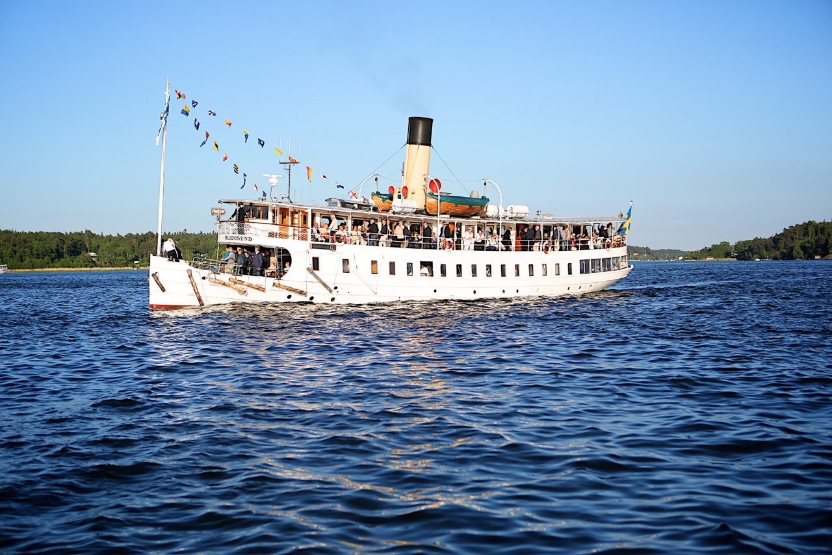Blidösund

|  |  |
| --- | --- |
|  | |
| **LÄXOR OCH KOM IHÅG VECKA 23**  **mån:** Kompetensutvecklingsdag för lärare, **LOVDAG för elever**  **tis:** På fm kommer våra faddrar och läser berättelser de skrivit, kl.12.00 repeterar vi sånger i musiksalen tillsammans med Jenny  **ons:** Kl.9.15 kommer Ing-Britt och berättar om hur majblommeförsäljningen har gått.  Ta med en plast- eller papperspåse till skolan.  **tor: Brännbollsdag i Riala hela dagen,** se särskilt info.blad som skickades hem vecka 21.  **Medtag: kläder efter väder, bra skor att springa i, vatten att dricka.**  **OBS! Skoldagen slutar kl.13.40**  **fre:** **LOVDAG**  **Det här händer vecka 24**  **mån:** bibliotek, sommarlån  **tis:** F-2 repeterar i idrottshallen kl.9.40  **ons: Skolavslutning, se särskilt info.blad**  **tor: SOMMARLOV för alla elever!**  *Nästa läsår börjar*  ***onsdagen den 20/8 kl.8.35.*** *Då är det vanlig skoldag, vilket innebär att vi slutar kl.14.45!* | Hej!  Det här blir det sista veckobrevet för den här terminen.  De dagar som är kvar på läsåret kommer vi fortsätta att ägna oss åt att göra klart arbeten som vi påbörjat under terminen. Vi kommer också att öva på de sånger vi ska sjunga på avslutningen, träffa våra faddrar, spela brännboll, gå till biblioteket och låna böcker på ”sommarlån” samt städa ur våra bänkar, pärmar och mappar. Det är bra om ni, senast onsdag, skickar med era barn en plast- eller papperspåse att ta hem sina saker i.  **Läxor den här veckan:**  Tanken är att de ska vara läxfritt men elever som har mycket ”rester” kan få i uppgift att göra en del av det arbetet hemma, så individuelle läxor kan förekomma – kolla i läxmappen!  Vi hoppas att ni alla får en riktigt härlig sommar!  Ninni och Ann-Catrin |